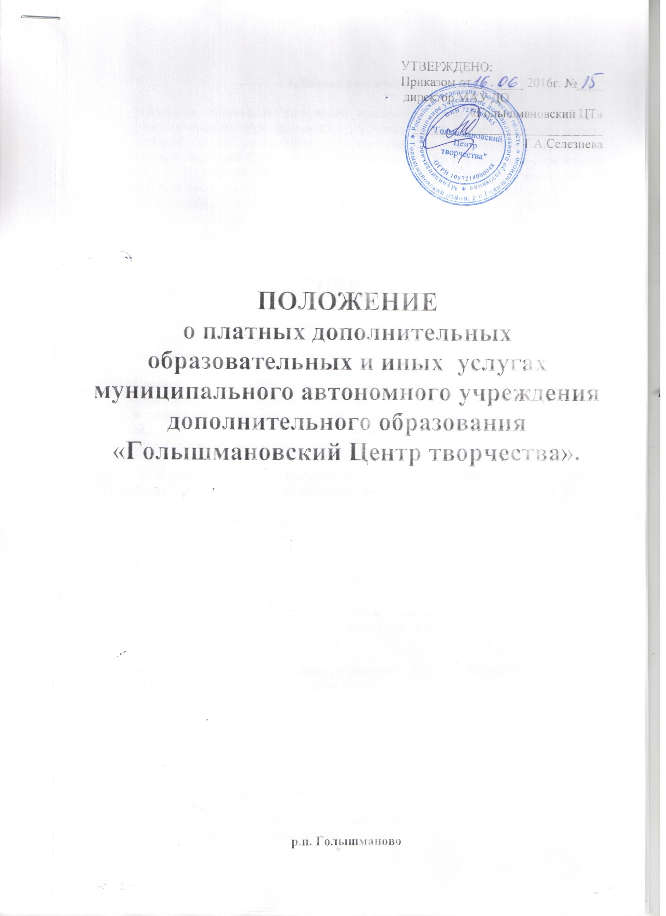

1. Общие положения.

  - Настоящее Положение регулирует отношения, предоставляемых платных дополнительных образовательных и иных услуг (далее платные услуги) муниципальным автономным учреждением дополнительного образования «Голышмановский Центр творчества» (далее Центр) в соответствии с требование закона Российской Федерации «Об образовании», Типового положения об учреждении дополнительного образования детей, Устава МАУ ДО «Голышмановский ЦТ», Федерального закона «Об автономных учреждениях», Постановления Правительства РФ от 5 июля 2001г. №505 « Об утверждении Правил оказания платных образовательных услуг в сфере дошкольного и общего образования»

  - Платные дополнительные образовательные и иные услуги оказываются в порядке и сроки определенные договором и Уставом МАУ ДО «Голышмановский ЦТ».

  - Платные дополнительные образовательные и иные услуги могут оказываться с согласия их получателя в соответствии со ст. 16 Закона РФ «О защите прав потребителей».

  - Платные услуги осуществляются в полном объеме в соответствии с образовательными программами и условиями договора об оказании платных услуг, в рамках внебюджетного сверхнормативного самофинансирования, помимо их основной деятельности, в целях всестороннего удовлетворения образовательных потребностей населения.

  - За неисполнение, либо ненадлежащее исполнение образовательных услуг, Центр несет ответственность согласно договору.

  - Размер взимаемой платы за оказанные услуги устанавливается с расчетом компенсации расходов по оказанию данных услуг
.
  - Учет платных услуг ведется в соответствии с требованиями инструкции по бухгалтерскому учету в автономных учреждениях.

  - Прейскурант цен на предоставляемые платные услуги формируется и пересматривается по мере необходимости с учетом коэффициента текущей инфляции.

  - Расценки за оказываемые услуги регулируются Наблюдательным Советом МАУ ДО « Голышмановский Центр творчества».

  - Для поддержки льготных категорий граждан платные дополнительные образовательные и иные услуги (за исключением лагеря дневного пребывания) предоставляются бесплатно (100% льгота):
- детям - инвалидам;
- дети из многодетных малообеспеченных семей;
- дети сироты, и дети, оставшиеся без попечения родителей;
- дети родителей инвалидов (если оба родителя инвалиды);
-одаренные дети (победители Всероссийских
и Международных конкурсов).

2. Платные услуги Центра.

2.1 Образовательная деятельность МАУ ДО «Голышмановский ЦТ» осуществляется согласно лицензии и Устава МАУ ДО « Голышмановский ЦТ».

2.2. Платные услуги осуществляются по следующим направлениям:
- проведение праздничных программ;
- поздравление Деда мороза и Снегурочки;
- выездные Дни рождения;
- школа раннего творческого развития «Ступеньки»
- организация горячего питания в лагере дневного пребывания
- организация досуговой деятельности в лагере дневного пребывания
- оказание логопедических услуг.

3.Порядок получения и расходования средств

Доходы от оказания платных дополнительных образовательных и иных услуг реинвестируются на нужды МАУ ДО «Голышмановский ЦТ», решением Наблюдательного Совета.
- оплата труда работников
- расходы на содержание, развитие, оснащение модернизацию материально-технической базы учебно-воспитательного процесса;
- приобретение информационно-справочной, методической, периодической литературы, учебных, наглядных пособий;
- приобретение и текущий ремонт оборудования и инвентаря, техническое обслуживание всех видов техники, в том числе компьютерной;
- пошив и приобретение костюмов, реквизита;
- приобретение хозяйственных товаров для уборки здания.

4. Заключительный раздел

Споры и конфликтные ситуации, возникающие между учреждением и получателем платных дополнительных услуг, разрешаются в процессе переговоров с заместителем директора или с директором МАУ ДО «Голышмановский ЦТ».
В данное положение могут вноситься изменения, дополнения.

Приложение
к «Положению о платных дополнительных
образовательных услугах МАУДО
«Голышмановский Центр творчества»

ТАРИФ ЦЕН
на платные услуги МАУ ДО
«Голышмановский Центр творчества»

Наименование услуги | цена
Проведение праздничных программ (1 программа) | 3000 руб.
Поздравление Деда Мороза и Снегурочки ( 1 поздравление с выездом ) | 1000 руб
Выездные Дни рождения (1 мероприятие) | 1000 руб
Школа раннего творческого развития «Ступеньки» | 500 руб./ мес.
Организация горячего питания в лагере дневного пребывания  (1 смена ) | 1200руб.
Организация досуговой деятельности в лагере дневного пребывания (1 смена) | 300 руб.
Оказание логопедических услуг. | 120 руб/занятие
Обследование и выдача заключения логопеда (без занятий) | 200 рублей
Краткосрочная программа по ковроткачеству (25 часов)  с материальным обеспечением  без материального обеспечения | 1360 руб/чел  860руб/чел
Краткосрочная программа «Сувенир своими руками» (8 часов)  с материальным обеспечением  без материального обеспечения | 500 руб/чел  300 руб/чел

Калькуляция на платные услуги

Наименование услуги | Заработная плата, руб. | Налоги (34,2%), руб | Материа  лы, руб | ГСМ, руб | Оплата по договору за организацию питания | Итого, руб
Проведение праздничных программ | 1938,20  (96,91руб.*20 часов) | 662,86 | 398,94  (шары, ватманы, гуашь, скрепки) |  |  | 3000,00
Поздравление Деда Мороза и Снегурочки | 472,6  (94,52 руб.*5 часов) | 161,63 | 218,27  ( сувениры) | 147,50 |  | 1000,00
Выездные Дни рождения | 498,3 | 170,42 | 183,78  (мыльные пузыри, маркер, шары, ватман) | 147,50 |  | 1000,00
Школа раннего творческого развития | 312,79 | 87,21 |  |  |  | 400,00
Организация горячего питания в лагере дневного пребывания |  |  |  |  | 1200,00 | 1200,00
Организация досуговой деятельности в лагере дневного пребывания |  |  | 300,00  (цветные карандаши, альбомы, акварельные краски, мыльные пузыри, маркер, шары, ватман, мелки, ) |  |  | 300,00
Оказание логопедических услуг. | 211,66 руб.  (151,66руб. –бюджет;  60,00 руб.) | 72,39  (51,87 бюджет;  20,52 внебюджет) | 39,48 внебюджет  (карандаши, бумага офисная, тетради, шпатели) |  |  | 323,53  (из них 120 внебюджет)
Обследование и выдача заключения логопеда (без занятий) | 100,00 | 34,20 | 65,8  (офисная бумага, канцелярия) |  |  | 200,00
Краткосрочная программа по ковроткачеству (25 часов)  с материальным обеспечением | 683,93 | 176,07 | 500,00 (нитки) |  |  | 1360,00
Краткосрочная программа по ковроткачеству (25 часов)  без материального обеспечения | 683,93 | 176,07 |  |  |  | 860,00
Краткосрочная программа «Сувенир своими руками» (8 часов) с материальным обеспечением | 171,49 | 128,51 | 200,00  (материал) |  |  | 500,00
Краткосрочная программа «Сувенир своими руками» (8 часов) без материального обеспечения | 171,49 | 128,51 |  |  |  | 300,00

